Escuela sabática de menores: La fiesta de Pascua
Esta lección está basada en 2ª de Crónicas 30 y “Profetas y Reyes”, capítulos 23 y 28.
- LA PASCUA
  - ¿Cuál era el origen de la fiesta de Pascua? Éxodo 12:12-14.
  - ¿Qué se hacía en Pascua? Éxodo 12:1-11.
  - ¿Por qué crees que Ezequías decidió celebrar la Pascua al comienzo de su reinado? Da tres razones.
  - Consagra tu vida a Dios cada día.
- EL PREGÓN
  - ¿Dónde envió Ezequías pregoneros?
  - ¿Cuál era el mensaje que pregonaban (anunciaban)?
  - ¿De qué dos formas reaccionaron las personas ante este pregón?
  - Cuando escuches una invitación a consagrarte a Dios, decídete por Él.
- LA FIESTA
  - ¿Qué inconvenientes tuvieron para celebrar la fiesta tal como estaba ordenado?
  - ¿Qué sentimiento especial se manifestó durante toda la fiesta?
  - ¿Por qué decidieron alargar la fiesta una semana más?
  - Lee 2ª de Crónicas 30:27. ¿Cuál fue el resultado final de la fiesta?
  - Piensa que, al adorar entusiasmado, contagias tu entusiasmo a los demás.
  - Puedes estar seguro de que tu oración es escuchada en el cielo.
- APLÍCALO EN TU VIDA
  - Cuando estés en la iglesia, manifiesta tu gozo cantando con entusiasmo, orando con fervor y alabando con alegría a Dios.
  - Da gracias por tus experiencias memorables de adoración.
  - Pide a Dios que te ayude a que todo lo que hagas sea para su honra y gloria.
  - Lee Proverbios 22:2, Mateo 18:20, Hechos 1:14 y Hechos 2:46. Dios quiere que nos reunamos para adorar juntos, y promete que Él estará allí con nosotros.
  - ¡Contagia a los que te rodean con tu alegría al adorar!
Resumen: Dios nos llama a adorarlo alegremente con nuestra familia de la iglesia.

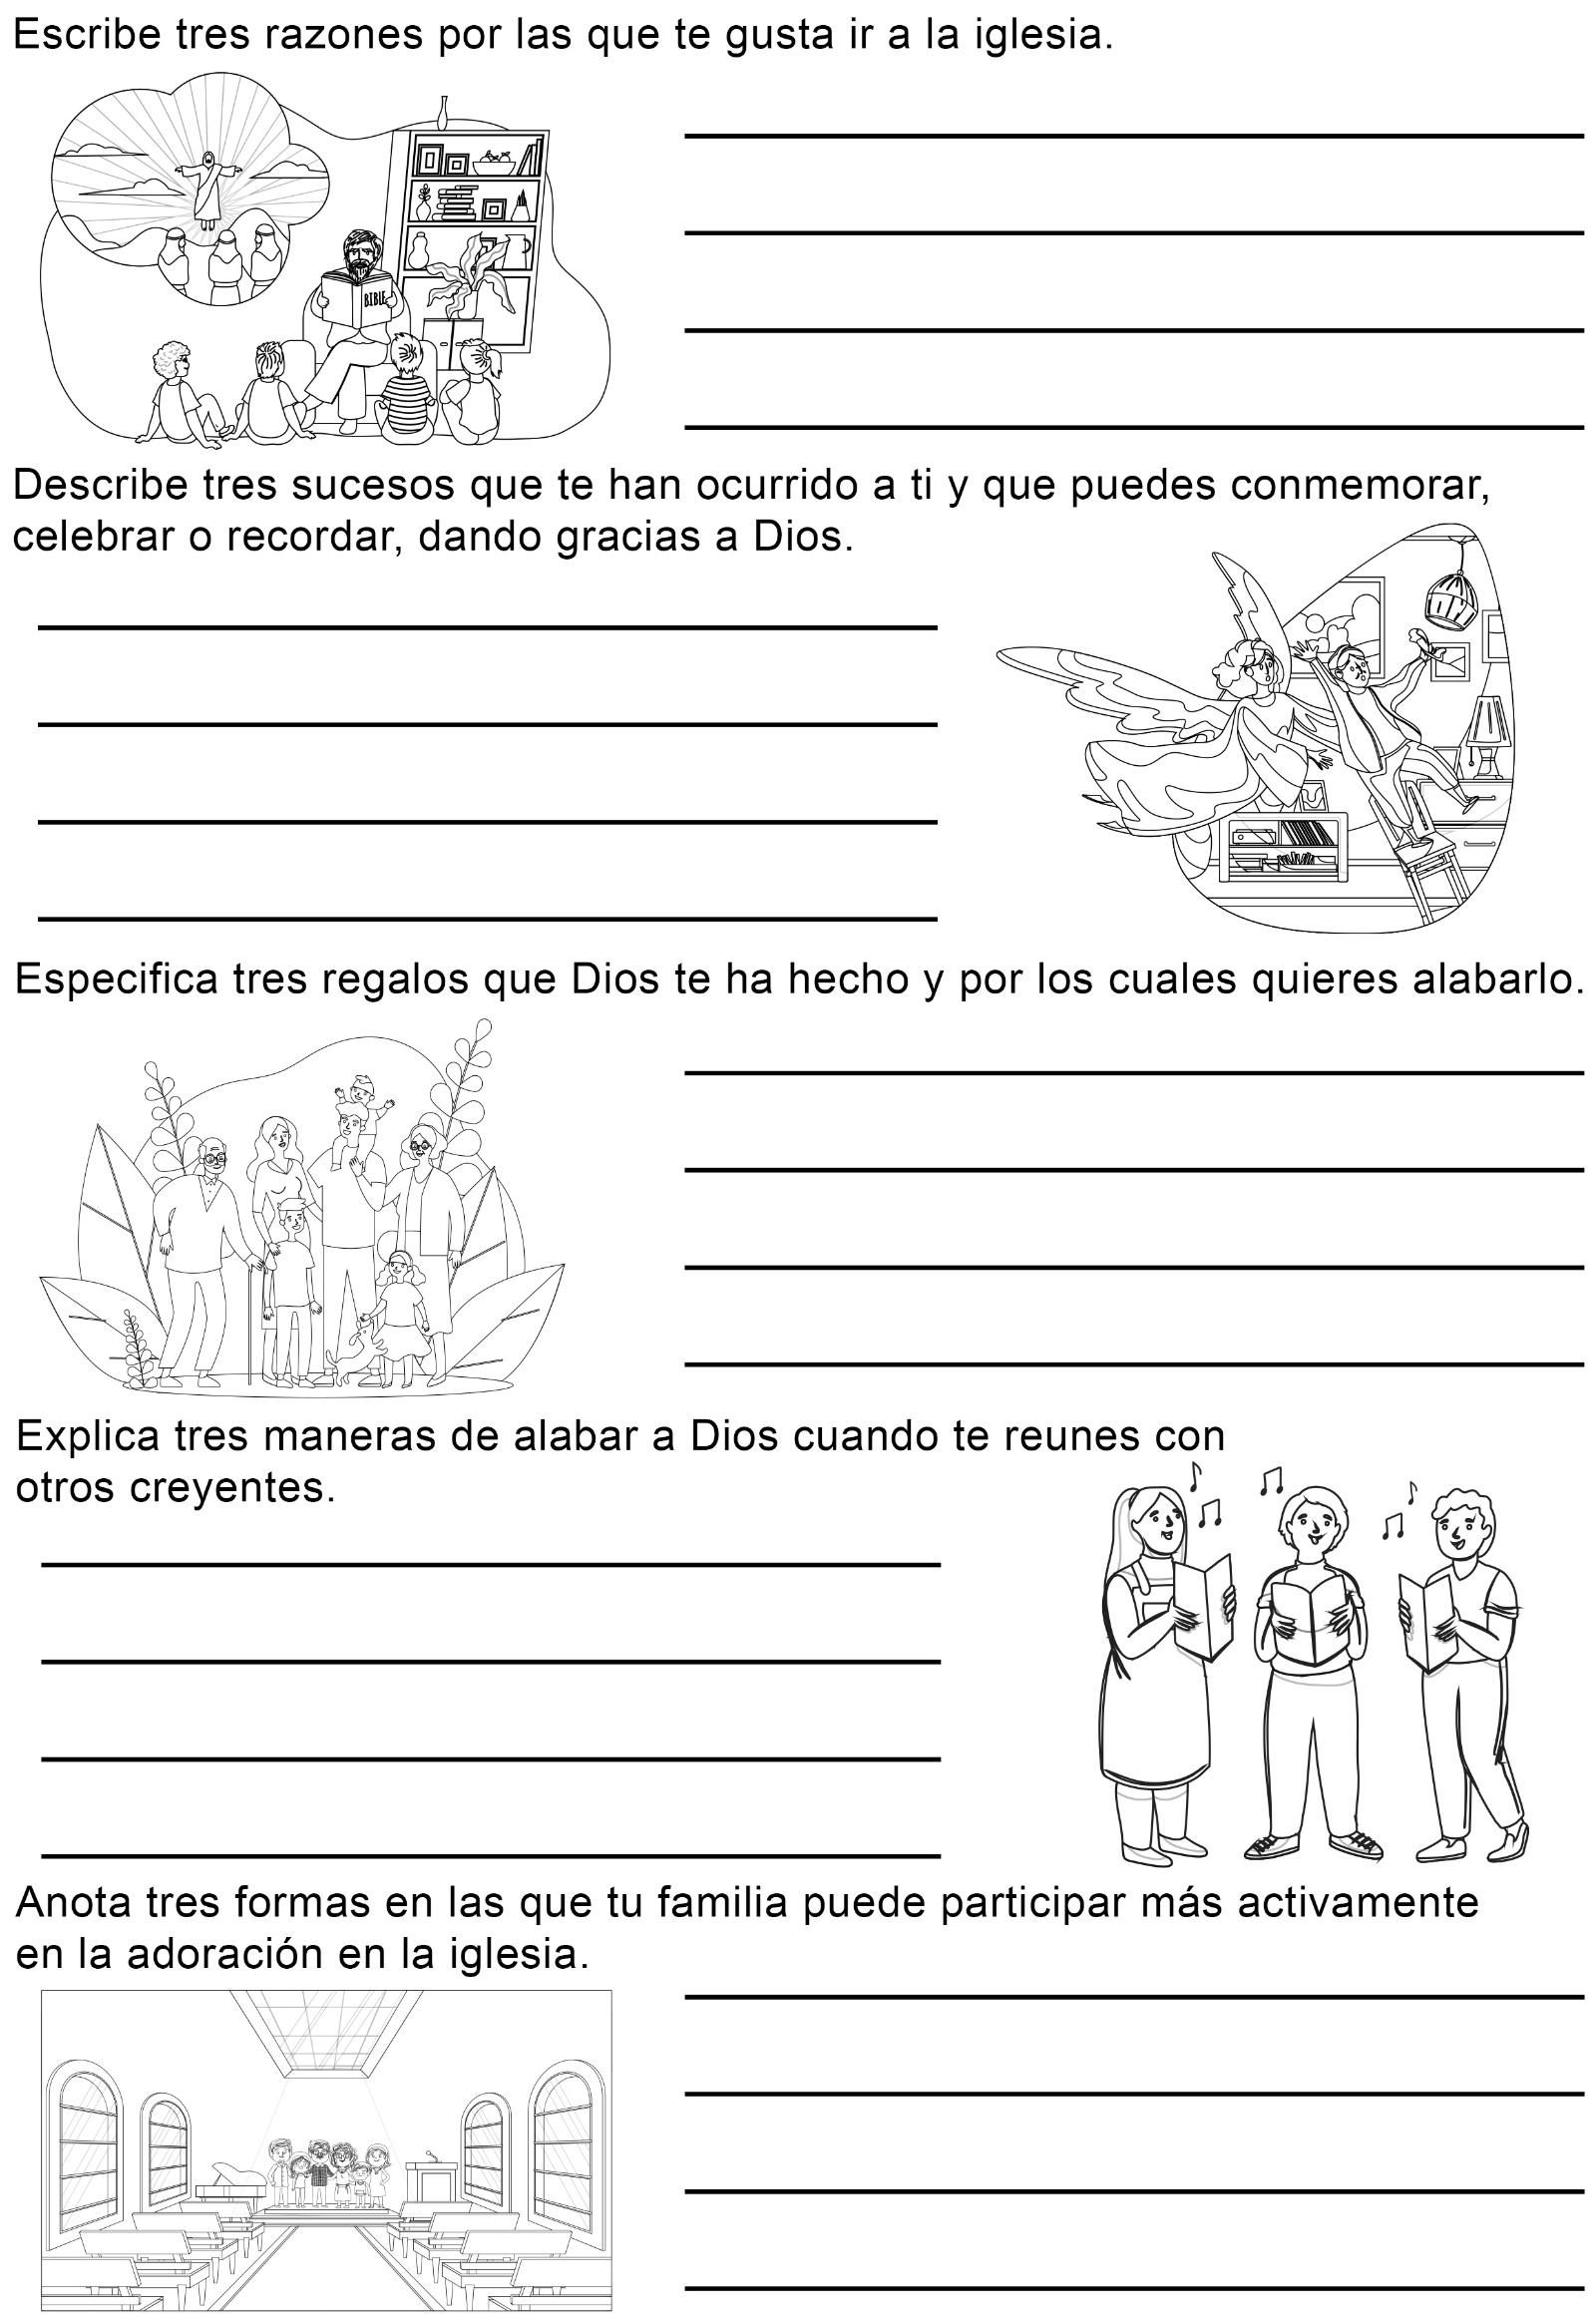
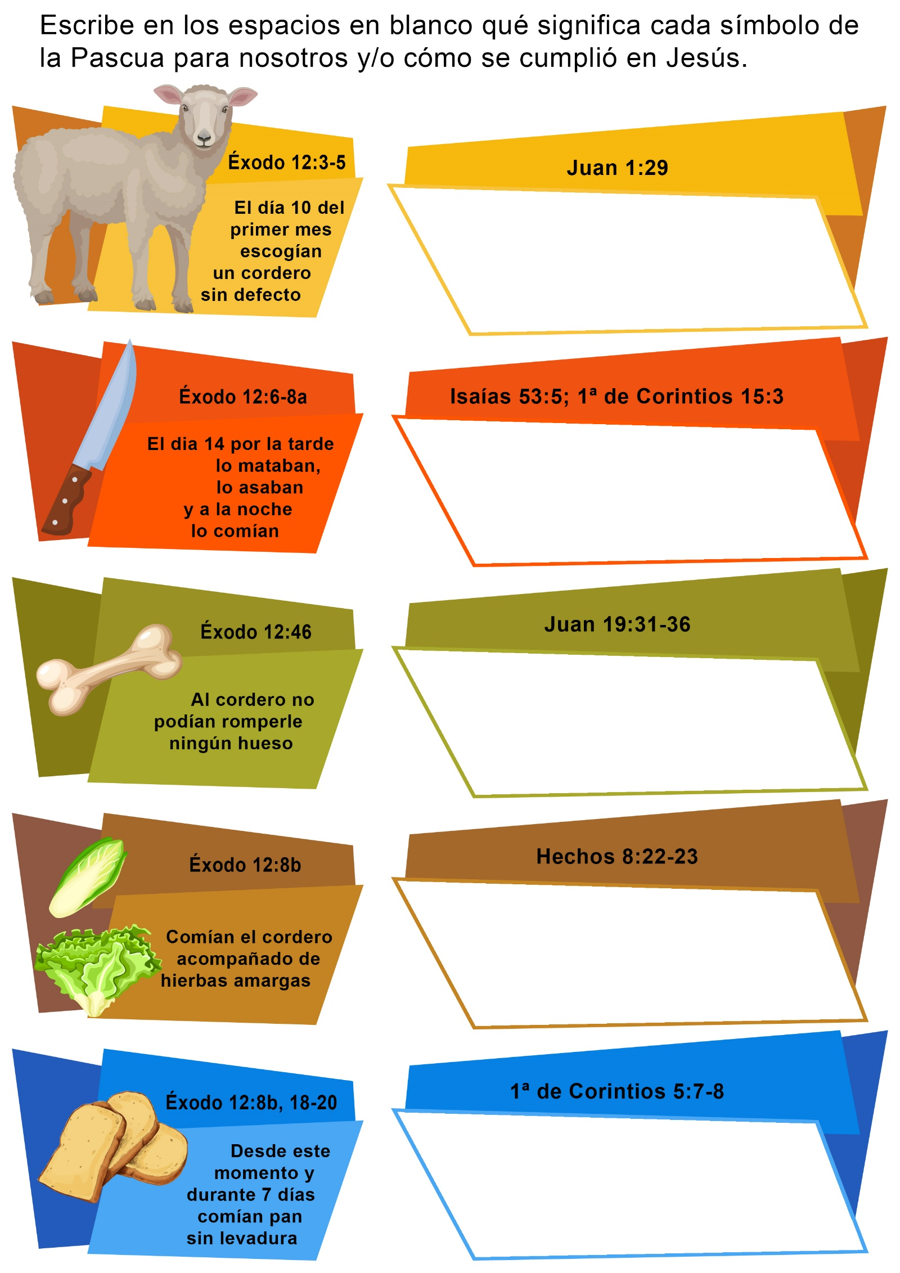
CANTANDO ALABANZAS A DIOS
Es sábado de mañana y nos dirigimos a la iglesia en Haití. Escuchamos a gente que canta, pero la música no proviene de la iglesia, que permanece vacía desde el terrible terremoto ocurrido en enero y que devastó a este país. Los cantos provienen de un mar de carpas azules, donde viven millares de personas desde el terremoto.
Encontramos a la “iglesia” debajo de un cuadro de plástico grueso.
No hay demasiado espacio entre la hilera de carpas, pero el pastor nos explica que muchos de los miembros escuchan desde el interior de sus carpas. Cuando llega el momento de orar, nos arrodillamos en el pasto de color café frente a la plataforma.
Luego una niña se acerca al micrófono y comienza a cantar sin partitura y sin acompañamiento. A medida que avanza el canto, nuestros corazones son elevados en adoración a Jesús.
Luego del culto le agradecemos a Phoebé LaFleur, Febe, la niña que cantó. “Alabado sea Dios”, dice en francés criollo, su lengua nativa.
Febe nos comenta que su voz es un de Dios, y su canto es su regalo a Dios.
Todos en su familia cantan, así que no sorprende que a ella, la más pequeña de la familia, le guste cantar. “Empecé a cantar en la iglesia a los seis años”, dice Febe.
“El director de coro me dejaba cantar en el coro de los adultos. Me encantaba hacerlo.
Me gusta mucho adorar a Dios mediante el canto”.
Cuando Febe tuvo siete años, se le pidió que cantara sola en la iglesia.
“Nunca había cantado sola frente a un público”, dice la niña. “Pero mi mamá me recordó que debía cantar para alabar a Dios, no para complacer a las personas. Una vez más me sentía nerviosa, pero sabía que Dios estaba conmigo”. Y desde ese momento ha seguido cantando para Dios.
“No quiero cantar para nadie sino para Dios”, dice Febe. “Él es mi Salvador y canto para agradecerle por todo lo que ha hecho por mí. Me dio una buena familia, una maravillosa fe y a Jesús. Mi corazón está lleno de su amor, así que canto para alabarlo”.
Mientras Febe cantaba en el culto de esa mañana, es difícil creer que su mundo entero estuviera trastornado desde que el terremoto sacudiera su tierra natal. “No importa lo que pase”, dice, “seguiré cantando alabanzas a mi Dios. Aún en momentos difíciles es bueno elevar alabanzas al Señor”.
A Febe también le gusta compartir su fe con sus amistades. “Invité a mi amiga Kaency a la iglesia”, dice, “y viene conmigo desde entonces. En ciertos momentos me dice que no está segura de poder acompañarme, pero siempre está allí. Y durante una semana de oración recientemente llevada a cabo, Kaency le entregó su corazón a Dios y pidió el bautismo”.
“Tú, donde quiera que te encuentres, también puedes alabar y adorar a Dios en la iglesia, con agradecimiento y alegría”

¡ES FÁCIL!
Larissa y Rosette viven en Burundi, un pequeño país de África oriental. Larissa tiene ocho años y Rosette solo siete. Estas niñas son vecinas y las mejores amigas.
Larissa invita a Rosette
Larissa y su familia son adventistas. En cierta ocasión, mientras las chicas jugaban, la mamá de Larissa la llamó para hacer el culto familiar. Larissa miró a su amiga y le dijo: «¡Vamos! ¡Es hora del culto!» Rosette acompañó a su amiga a su casa. La familia entonó cánticos acerca de Jesús, luego la mamá leyó una historia de la Biblia y todos oraron.
«Me gustó el culto de la familia de Larissa», dice Rosette. «Mi familia no tiene cultos familiares y me daban ganas de volver a adorar con la familia de Larissa».
Te invito a la Escuela Sabática
«Luego Larissa me invitó a que la acompañara a la Escuela Sabática», recuerda Rosette. «Les conté a mis padres acerca del culto familiar que hacían en la casa de ella. Les dije que Larissa quería que la acompañara a la Escuela Sabática. Me gustaría que me dieran permiso para ir. ¡Me gustan mucho esos cultos!» Ya son tres años que Rosette acompaña a Larissa a la iglesia. «En realidad, me gusta la Escuela Sabática», dice Rosette. «Disfruto de los cantos que entonamos y las historias de la Biblia. Además, memorizamos textos bíblicos, los cuales me encanta aprender».
Rosette le cuenta a su mamá lo que aprende en la Escuela Sabática. A veces le repite los versículos aprendidos y le canta los cantitos que aprende en la iglesia. La mamá escucha atentamente a su hija hablar de las cosas interesantes que hace en la Escuela Sabática. Rosette también disfruta del culto divino que viene después de la Escuela Sabática.
Rosette invita a sus padres
En cierta ocasión, Rosette invitó a sus padres a que la acompañaran a la Escuela Sabática y al culto divino. Al principio no tenían ganas de ir, pero Rosette insistió: «Por favor, vengan por lo menos una vez», les rogaba. La mamá por fin quiso acompañarla a la Escuela Sabática.
Rosette se puso tan contenta. «Me alegra tanto que vengas, mamá», dijo Rosette. «¡Cómo me gustaría que vinieras todo el tiempo!» La mamá de Rosette no siempre podía acompañarla porque iba a clases.
Pero cada vez que podía iba a la iglesia con ella. Cuando terminó con sus clases pudo ir a la iglesia más seguido.
Orando juntos
Rosette quería que su familia orara junta como lo hacía la familia de Larissa. Así que cuando su mamá comenzó a asistir al hogar de otra familia adventista para tener el culto familiar, Rosette la acompañaba.
Rosette se enteró que sus padres deseaban tener un bebé, así que comenzó a orar, pidiéndole a Dios un bebé. Unos meses después, Rosette se enteró que su mamá pronto tendría un bebé.
Después, la mamá le dio otra sorpresa a Rosette. Había decidido bautizarse.
Pero el hermanito de Rosette nació cerca de la fecha en que su mamá había planeado bautizarse, por lo tanto, tuvo que demorar su bautismo.
Orando por papá
El papá de Rosette no asiste a la iglesia con la familia, pero se alegra porque el resto de la familia lo hace.
Rosette sabe lo que debe hacer.
Comenzó a orar para que su papá se una a la familia para adorar a Dios los sábados. Luego lo invita a que los acompañe a la iglesia. Su mayor deseo es que toda la familia forme parte de la familia de Dios, así como la familia de Larissa. «Quiero que mi hogar tenga cultos familiares como lo hace la familia de Larissa», dice Rosette. «Tal vez tenga que dirigir los cultos yo misma».

¡Es fácil!
Larissa dice que se le hizo fácil invitar a su mejor amiga a que se amiste con Jesús. Larissa quisiera que otros niños inviten a sus amigos a la Escuela Sabática para que también aprendan a amar a Dios. «Primero debes orar por ellos», dice Larissa. «Después los invitas.
Si aceptan, ¡qué bueno! Sí no, puedes seguir orando por ellos y volver a invitarlos a que asistan a la iglesia contigo. Llegará el día cuando te agradecerán por haberlos invitado».
Rosette está contenta porque Larissa la invitó a la iglesia. Ahora está pensando en invitar a una de sus compañeras de clases para que vaya con ella a la iglesia. Después de todo, hay gozo alabando y adorando a Dios todos juntos en la iglesia.

